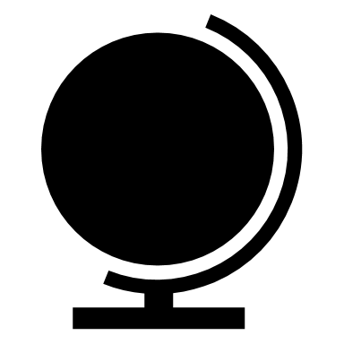
école internationale
Yocarom
Orchestre Harmonie Expressions
Flûtes
Sandra Patel Danielle Savannah
Yohann Jacquin Amy Brouillette
Clarinettes
Alice Daigle-Roy Véronique Marie
Pascal Nadal Johanne Chong
Roberto Van Schellebeck Christine Poilly
Stacy Li Virginie Frédéric
Saxophones altos
Kimberly Dupuis Christian Mamona
Jean-François Horizon Grace Suzy
Trompettes
Caroline Legrand Jake Ong Tone
Kristel Rousseau Cedrick Loshing
Trombones
Alex Curpanen Sylvie Princesse
Didier Platon Fabrice Marie
Euphoniums
Lovely Teasdale
Jacqueline Duval
Tubas
Aldo Jeantac
Stéphan Perreault
Basses
Brigitte Ballet
Christella Antoine
Christina Ignace
Percussions
Lisbeth Edouard
Gilbert Soopraya

